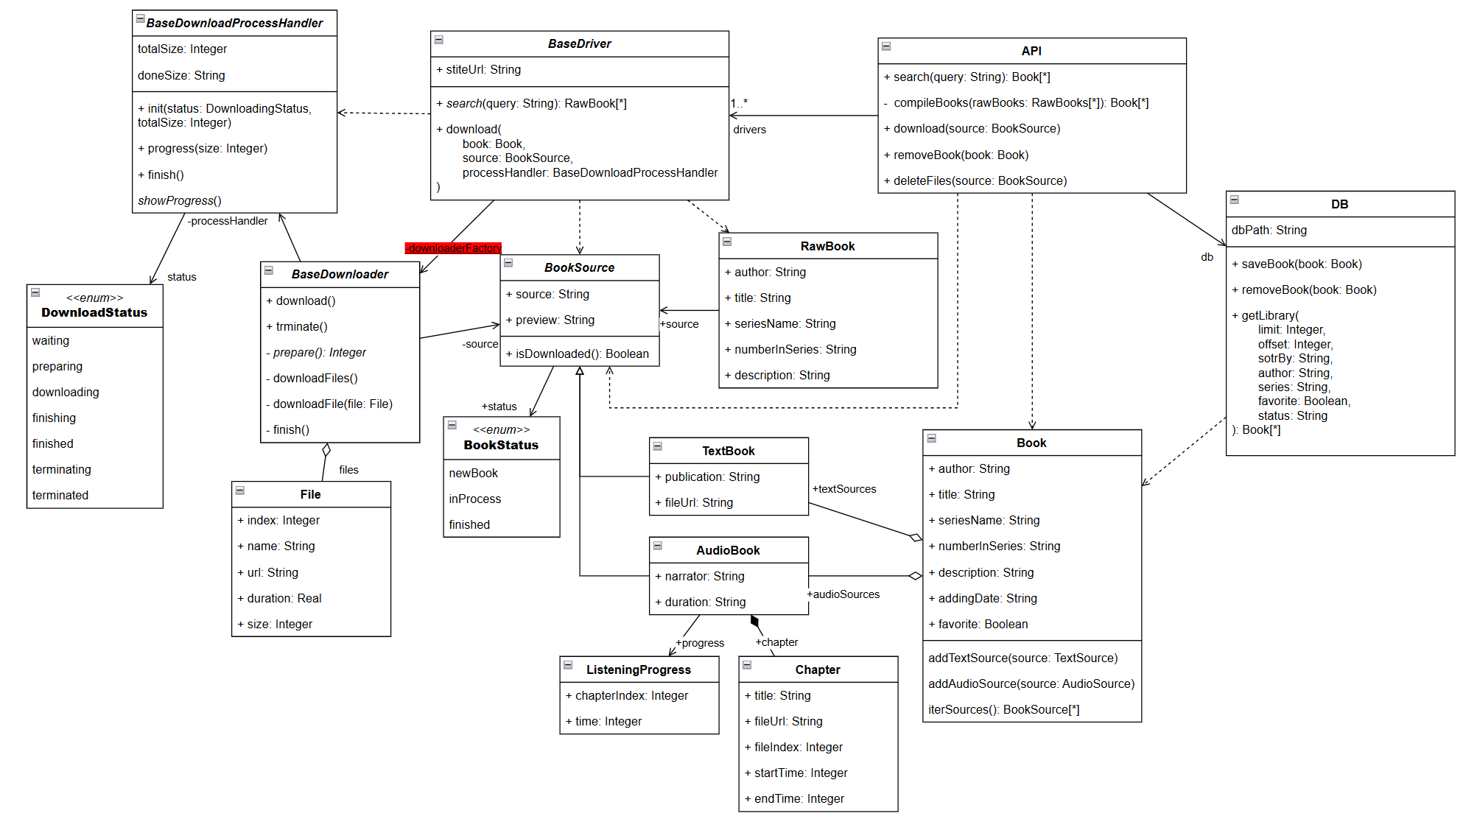
Рис. 1 - диаграмма классов

На рисунке 1 представлена диаграмма классов, отражающая классы, их атрибуты, методы, а так же связи с другими классами.

BookSource
Абстрактный класс обобщающий представление книги. Имеет такие поля как:
- source – ссылка на источник(сайт);
- preview – ссылка на обложку;
- status – статус книги в библиотеке(новая книга, в процессе чтения, прочитанна)

TextBook и AudioBook
Два различных представления книги, которые наследуются от BookSource. Эти виды книг имеют свои уникальные атрибуты. Для текстовых книг это информация о публикации и ссылка на скачивание файла электронной книги. Для аудио книг это актер озвучивания, общая длительность аудио, прогресс прослушивания (ListeningProgress) и список глав (Chapter).

ListeningProgress
Структура данных, которая объединит в себе атрибуты касающиеся прогресса прослушивания аудиокниги.

Chapter
Глава аудиокниги. Имеет название, ссылку на файл, номер файла в общем списке файлов, время начала и время окончания главы в аудиофайле.
RawBook
Книга, ассоциирующаяся только с одним источником. Является результатом поиска на конкретном источнике.

Book
Книга, агрегирующая в себе все доступные аудио(AudioBook) и текстовые(TextBook) представления. Является компиляцией всех результатов поиска на всех источниках(RawBook).

BaseDriver, BaseDownloader и BaseDownloadProcessHandler
Абстрактные классы для работы с источниками литературы. Драйвер – класс, объединяющий инструменты для получения информации с конкретного источника. Так как различные источники по-разному хранят файлы книг, то появляется необходимость в нескольких загрузчиках, которые будут наследоваться от абстрактного BaseDownloader. Обработчик процесса скачивания – инструмент для сообщения загрузчика и пользовательского интерфейса.

BD
Объединение всех инструментов для взаимодействия с базой данных.

API
Интерфейс взаимодействия пользователя с системой.

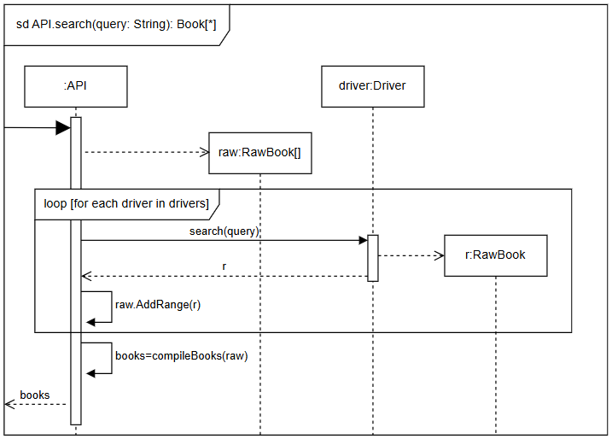
Рис. 2 - диаграмма последовательности (процесс поиска книг)

На рисунке 2 представлена диаграмма последовательности, изображающая шаги и взаимодействия между классами при выполнении поиска книг по запросу пользователя.

API выполняет поиск по всем доступным источникам, получая экземпляры RawBook. Полученные результаты поиска собираются в экземпляры Book, методом compileBooks. После чего, получившиеся книги возвращаются пользователю.

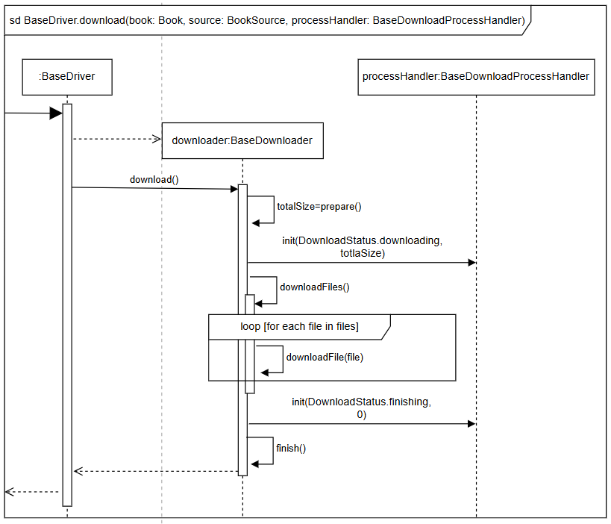
Рис. 3 - диаграмма последовательности (процесс скачивания файлов из источника)

На рисунке 3 представлена диаграмма последовательности, изображающая шаги и взаимодействия между классами при выполнении скачивания файлов из источника.

Драйвер создает новый экземпляр загрузчика и запускает скачивание.

Весь процесс скачивания происходит в экземпляре класса загрузчика. Последовательно выполняется подготовка, скачивание и завершение скачивания. При этом на каждом этапе через processHandler прогресс скачивания передается пользователю.

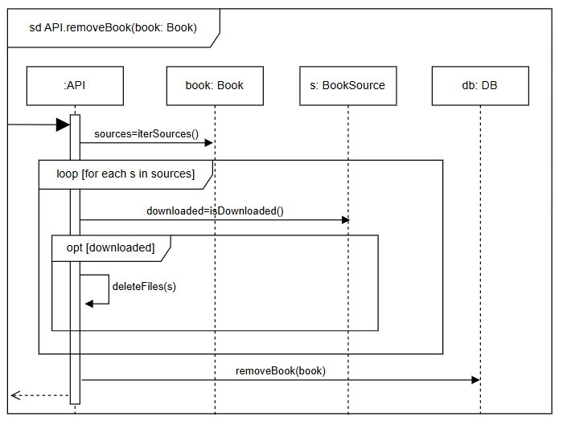
Рис. 4 - диаграмма последовательности (процесс удаления книги из библиотеки)

На рисунке 4 представлена диаграмма последовательности, изображающая шаги и взаимодействия между классами при выполнении удаления книги из библиотеки.

Сначала API проверяет наличие скачанных файлов и если обнаруживает их, то удаляет.

После очистки скачанных файлов, API отправляет запрос на удаление книги из базы данных.

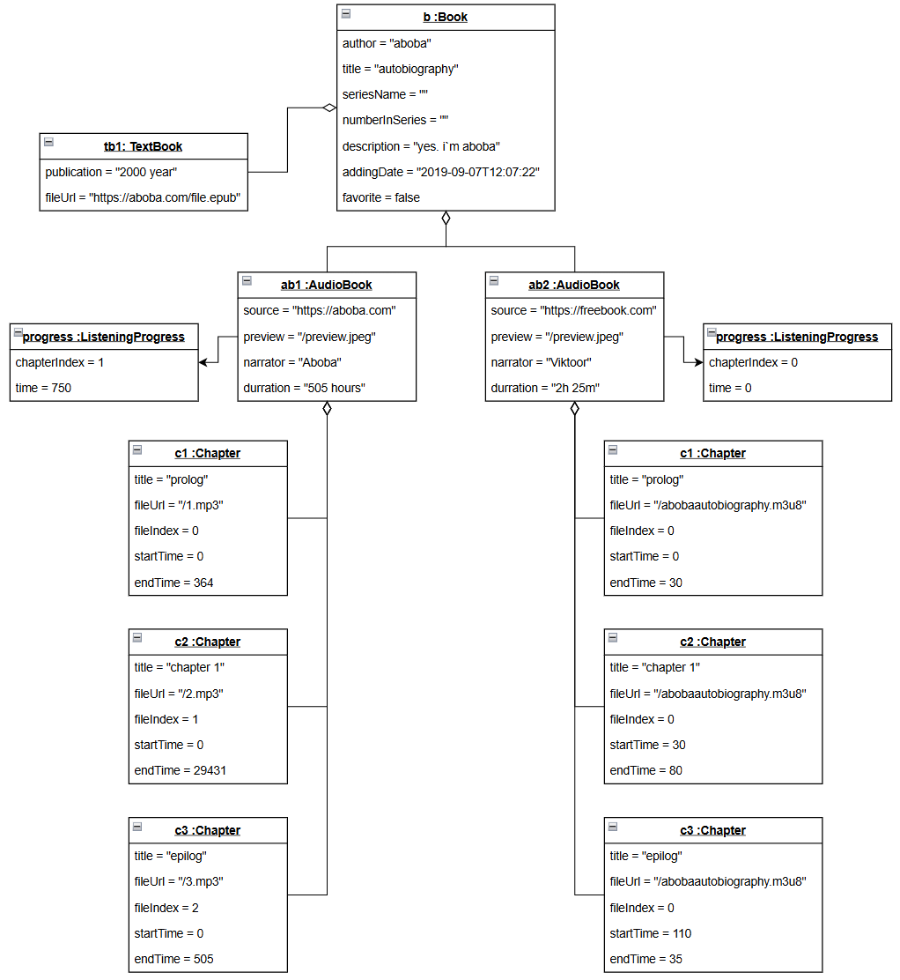
Рис. 5 - диаграмма объектов (составляющие книги)

На рисунке 5 представлена диаграмма объектов, иллюстрирующая иерархическую структуру одной из книг. Здесь прослеживается следующая вложенность: книга b включает текстовую книгу t1 и две аудио книги ab1 и ab2. В последних двух содержатся объекты типа Chapter, они являются непосредственно главами, входящими в аудиокнигу. Так же ab1 и ab2 содержат прогресс прослушивания progress.

using System;
using System.Collections.Generic;

class API
{
private BaseDriver[] drivers;
private DB db;

public Book[] search(string query)
{
var raw = new List<RawBook>();
foreach (var driver in drivers)
raw.AddRange(driver.search(query));
return compileBooks(raw.ToArray());
}
private Book[] compileBooks(RawBook[] rawBooks) { }
public void download(BookSource source) { }
public void removeBook(Book book)
{
foreach (var s in book.iterSources())
{
if (s.isDownloaded())
deleteFiles(s);
}
db.removeBook(book);
}
public void deleteFiles(BookSource source) { }
}

abstract class BaseDriver
{
private static Func<BaseDownloader> downloaderFactory;
public string siteUrl;

public RawBook[] search(string query) { }
public void download(
Book book,
BookSource source,
BaseDownloadProcessHandler processHandler
)
{
var downloader = downloaderFactory();
downloader.download();
}
}
abstract class BaseDownloader
{
private BookSource source;
private BaseDownloadProcessHandler processHandler;
private File[] files;

public void download()
{
var totalSize = prepare();
processHandler.init(DownloadStatus.downloading, totalSize);
downloadFiles();
processHandler.init(DownloadStatus.finishing);
finish();
}
public void terminate() { }
private abstract int prepare() { }
private void downloadFiles()
{
foreach (var file in files)
{
downloadFile(file);
}
}
private void downloadFile(File file) { }
private void finish() { }

}
abstract class BaseDownloadProcessHandler
{
private DownloadStatus status;
private int totalSize;
private int doneSize = 0;

public void init(int totalSize) { }
public void progress(int size) { }
public void finish() { }
public abstract void showProgress() { }
}
class File
{
public int index;
public string name;
public string url;
public float duration;
public int size;
}
enum DownloadStatus
{
waiting,
preparing,
downloading,
finishing,
finished,
terminating,
terminated
}

class DB
{
private string dbPath;

public void saveBook(Book book) { }
public void removeBook(Book book) { }
public Book[] getLibrary(
int limit,
int offset,
string sortBy,
string author,
string series,
bool favorite,
string status
)
{ }
}

class Book
{
public string title;
public string author;
public string seriesName;
public string numberInSeries;
public string description;
public string addingDate;
public bool favorite;
public TextBook[] textSources;
public AudioBook[] audioSources;

public void addTextSource(TextBook source) { }
public void addAudioSource(AudioBook source) { }
public BookSource[] iterSources() { }
}
class RawBook
{
public string title;
public string author;
public string seriesName;
public string numberInSeries;
public string description;
public BookSource source;
}
abstract class BookSource
{
public string source;
public string preview;
public BookStatus status;

public bool isDownloaded() { }
}
class TextBook : BookSource
{
public string publication;
public string fileUrl;
}
class AudioBook : BookSource
{
public string narrator;
public string duration;
public ListeningProgress progress;
public Chapter[] chapters;
}
class ListeningProgress
{
public int chapterIndex = 0;
public int time = 0;
}
class Chapter
{
public string title;
public string fileUrl;
public int fileIndex;
public int startTime;
public int endTime;
}
enum BookStatus
{
newBook,
inProcess,
finished
}

